Le 11 décembre 2008
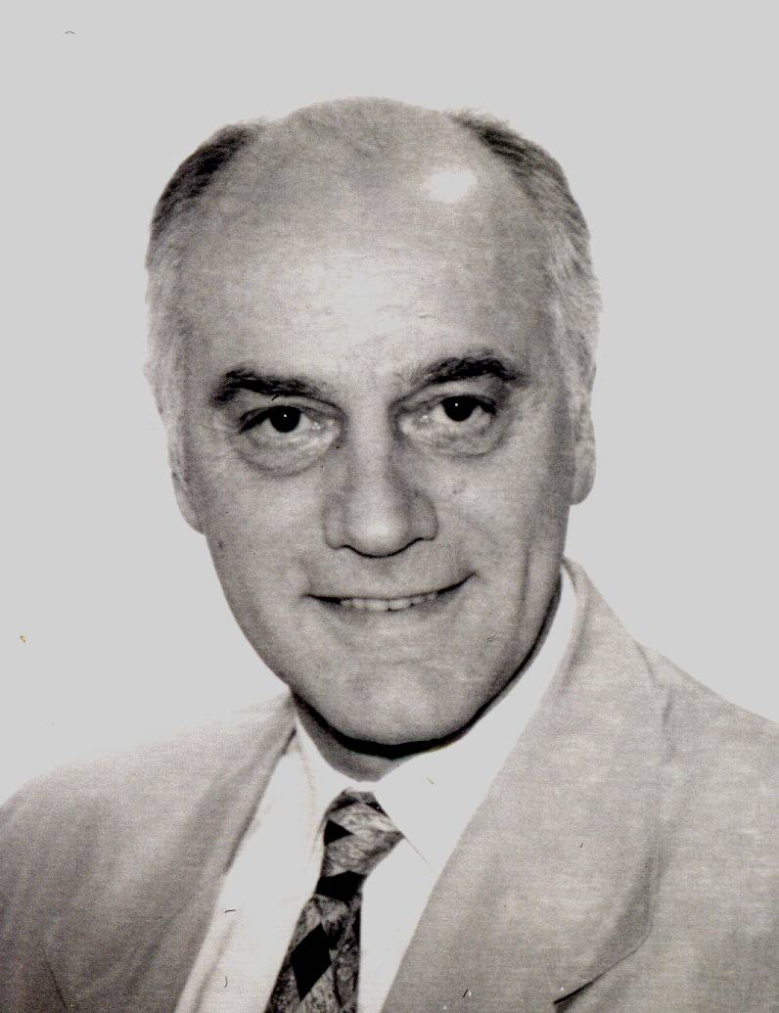
Roland CAMBERLYN
54, avenue Carnot
78290 – CROISSY sur SEINE
Marié : 2 enfants
60 ans
BAC + 3 : ESA « Ecole Supérieure d’Approvisionnements »
Tél. : 06 07 47 53 63
E.mail : roland.camberlyn@wanadoo.fr

---------------------
PARCOURS PROFESSIONNEL

1971 – 1972 : Groupe BSN
Filiale EUROPEENNE DE BRASSERIES – Commercialisation de bières et boissons gazeuses
Responsable approvisionnement (23 unités de fabrication en France)
Achat des étiquettes, capsules et emballages pour les différentes marques de la SEB.

1972 – 1988 : Groupe ELIS – Blanchisserie industrielle - Location de linge
Successivement :
- Chef des ventes national (Gamme hygiène)
- Chef d’exploitation et service clients (Grands comptes)
- Directeur de centres de profit (Paris/IDF)
- Directeur régional Sud/France basé à Toulouse
- Directeur adjoint des Opérations au Siège social du Groupe
à Puteaux (membre du Comité de Direction)

1988 – 1992 : SCOTT-PAPER - Consommables jetables
Groupe Américain leader du marché
Directeur Général Europe « Industries et collectivités » (création de
Poste)
CA : 85 M/€ - Effectif : 850 personnes
Harmonisation des gammes sur l’Europe du Sud
Commercialisation des produits d’hygiène via un réseau
de distributeurs (plus de 150 commerciaux)

1992 – 1996 : C.G.E. - Compagnie Générale des Eaux
Filiale ECOLINGE – Blanchisserie industrielle –Location de linge
Directeur Général
CA : 130 M/€ - Effectif : 1 400 personnes
Acquisition en croissance externe de :
- 15 blanchisseries en France (Localinge/Musel/Gallia…)
- 4 blanchisseries au Bénélux (Groupe NEDLIN)
- 1 blanchisserie à Prague
- 6 blanchisseries Inter hospitalières en France
Fédération du Groupe sous l’enseigne Ecolinge
Optimisation des synergies avec les autres filiales de la CGE

1996 – 1997 : SHRM – Région P.A.C.A.
Filiale BTMF – Blanchisserie industrielle- Location de linge
Conseiller auprès du Président du Groupe pour le management opérationnel de 3 blanchisseries (Marseille, Nice et Montpellier)
CA : 16 M€ - Effectif : 250 personnes
Activité : Santé, Hôtellerie et Restauration
Négociation directe avec les syndicats très présents et actifs
Optimisation de la marge nette de 3.8 à + de 11 %

1997 – août 2004 : Groupe RLD – Blanchisserie industrielle – Location de linge
Création du Groupe avec ASTORG (Fonds d’investissements)
Montage LBO du Groupe Régie Linge + blanchisseurs indépendants
Directeur Général des Opérations
CA : 170 M€ - 1 600 personnes
Management du Groupe, des régions et des unités
Acquisition en croissance externe de 23 blanchisseries en France
Responsable auprès de l’Actionnaire de la croissance externe, la construction de nouvelles unités, l’environnement de l’ensemble des sites de production, les aspects sociaux et les achats du Groupe (linge/matériel industriel).

Sept. 2004 – Mai 2005 : B.A.M. (Blanchisseries des Alpes Maritimes) – Blanchisserie industrielle –Location de linge
Conseiller auprès du Président pour le management opérationnel des 3 blanchisseries (Le Cannet, Cannes et Monaco)
CA : 8 M€ - Effectif : 150 personnes
Activité : Hôtellerie et Restauration « haut de gamme »
Redressement et élaboration d’un dossier de reprise par un Groupe national (ELIS)

Juin 2005 - Août 2006 : MEA - Blanchisserie industrielle – Location de linge
Conseiller auprès du Président pour le management opérationnel de 2 blanchisseries sur la région parisienne
CA : 4 M€ - Effectif : 70 personnes
Activité : Hôtellerie et Restauration « haut de gamme »
Elaboration d’un dossier de reprise par un Groupe national (ELIS)

Sept 2006 - Août 2007 : Groupe RLD
Redressement de 4 blanchisseries dans le sud de la France (Toulouse,
Albi, Cahors, Toulon).
CA : 6 M€ - Effectif : 110 personnes
Recrutement de directeurs de site en remplacement des anciens
dirigeants.
Mise en place d’une nouvelle stratégie commerciale et industrielle
Elaboration d’un business plan et compte d’exploitation prévisionnel
Accompagnement et formation des nouveaux managers.

Depuis septembre 2007 :
Diverses missions de conseil auprès de PMI/PME

------------------

